ROBOTICA
13 febbraio 2009
Cognome e Nome ________________________________Matricola __________

PARTE 1 - QUIZ – (8 punti)
1. Un giunto di rotazione
- Permette una sola rotazione V F
- Non ha mai il parametro uguale a 0 V F
- Deve rispettare la convenzione dell'asse di movimento per l'asse z V F
2. Gli angoli di Eulero
- Sono adatti a descrivere i movimenti di un giunto sferico V F
- Sono spesso contenuti in modo implicito nella matrice T del braccio V F
- Sono tre spostamenti angolari non esprimibili mediante matrici di coordinate omogenee V F
3. L'accuratezza di un manipolatore
- Puo' essere definita come la capacita' del manipolatore di raggiungere un riferimento
cartesiano programmato V F
- Esprime un errore che é solo di posizione e non di orientamento V F
- Dipende solo dal fatto che i parametri di DH ideali non sono quelli reali V F
4. Lo spazio di lavoro di un robot
- puo' essere rappresentato con qualche difficoltà nello spazio cartesiano 3R V F
- si rappresenta come C-space solo per i robot a 6gdl V F
- non dipende in alcun modo dalla cinematica del robot V F
5 Nei robot cartesiani
- e’ difficile l’esecuzione di traiettorie rettilinee V F
- occorre calcolare la cinematica sempre col metodo DH V F
- e’ indispensabile considerare i link come rigidi V F
6 I gradi di mobilità di un meccanismo
- sono in genere diversi per meccanismi nel piano e nello spazio V F
- tengono conto delle caratteristiche dei giunti della catena V F
- in qualche caso sono uguali ai gradi libertà controllabili V F
7. L'istruzione center in AL
- Puo' ripetere i movimenti di centraggio piu' volte in una presa V F
- Serve per calcolare la posizione di mezzo dell'oggetto da afferrare V F
- Viene usata per far chiudere le dita della mano lungo l'asse y fino a quando un sensore si attiva V F
8. La classificazione dei robot
- non considera mai le caratteristiche geometriche V F
- può classificare lo stesso robot secondo diversi criteri V F
- e’ utile quando si sceglie un robot per una applicazione V F
9. I robot differential drive
- non hanno ruote sterzanti V F
- di solito usano due motori indipendenti V F
- presentano infinite soluzioni della cinematica inversa V F
10. L’architettura SPA
- si può applicare a qualsiasi robot purchè dotato di sensori esterni V F
- richiede uso ed aggiornamento di una mappa V F
- e’ utile perché fornisce le azioni da intraprendere in tempi molto rapidi V F

PARTE 2- DOMANDE - (punti 12)

1. Discutere, mettendoli a confronto, sulle potenzialità dei linguaggi di programmazione tipo ARM_BASIC ed AL

2. Descrivere elementi fondanti del “sottosistema sensori”, mettendo in evidenza con alcuni esempi caratterizzanti le differenze fra sensori interni e sensori esterni
.
3. Illustrare l’algoritmo della cinematica diretta per le catene sequenziali aperte.

4. Illustrare le relazioni fra il sistema di “mapping” ed il sistema di “guiding” per un robot autonomo.
PARTE 3- ESERCIZI - (punti 13)

1. Completare la rappresentazione di Denavit-Hartenberg, trovare i parametri fondamentali 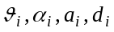, e impostare il calcolo per determinare la matrice omogenea 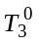 che permette di definire il sistema di coordinare sdr3 rispetto la terna di base sdr0.

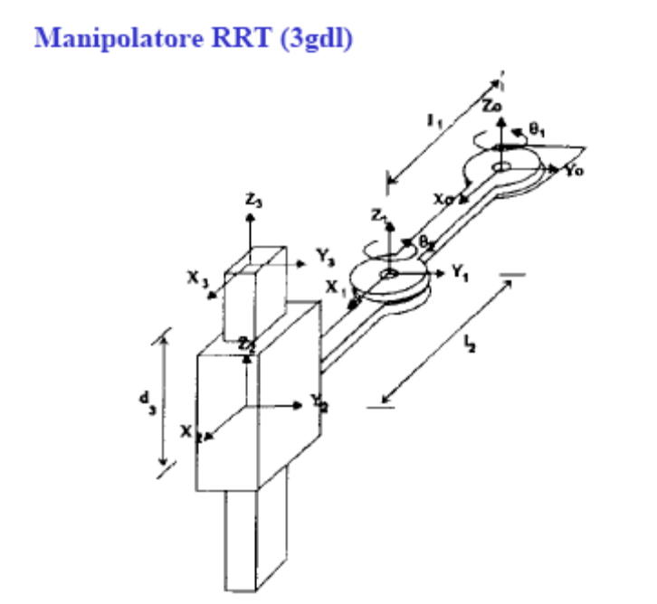
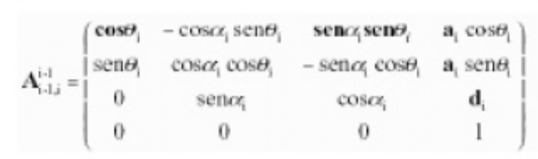

Soluzione Esercizio1
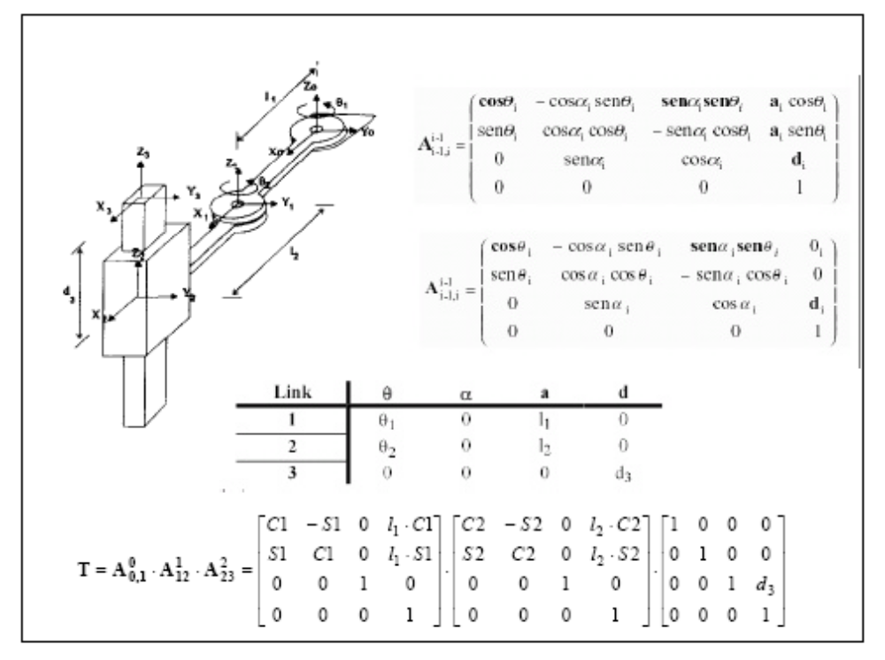
2. Dato il programma AL che segue
begin "servi" {usiamo cm e gradi}
{dichiarazioni}
frame vassoio_pickup, bicchiere, garbage_bin, tavolo;
scalar vassoio_row, tavolo_row, pieno, distance-v, distance-t, ciclo;
{assegnamenti}
distance-t <- 30; distance-v <-10;
vassoio_pickup<-frame(rot(xhat,90),vector(10,10,7));
garbage_bin <-frame(rot(xhat,180),vector(20,10,7));
tavolo<-frame(rot(xhat,90),vector(3,10,7));
vassoio_row <- 0;
ciclo<-1;

{servire bibite}
move barm to bpark;
while T do {do forever}
for tavolo-row <- 1 step 1 until 10 do
for vassoio_row <- 0 step 1 until 4 do
if ciclo>1 then call remove-vuoto (distance-t);
bicchiere <- vassoio_pickup+ vector(vassoio_row*distance-v, 0,0);
open bhand to 4;
move barm to bicchiere directly;
center barm;
affix bicchiere to barm rigidly;
move bicchiere to tavolo+ vector(tavolo_row*distance-t, 0, 0)
unfix bicchiere from barm;
end;
end;
ciclo<- ciclo+1
end {while};

procedure remove-vuoto (distance)
open bhand to 4;
move barm to tavolo+ vector(tavolo_row*distance, 0, 0);
center barm;
move barm to garbage_bin;
open bhand;
move barm to bpark;
end procedure.

- illustrare graficamente il modello del mondo
- riscrivere la procedura remove-vuoto per controllare se il bicchiere e' veramente presente e vuoto prima di prenderlo

il modello del mondo: la rotazione di 90 gradi porta alla presa laterale, di 180 gradi alla presa dall'alto
Yv
ZvZtvv
Yt
Zt
Z0

Yg

Y0
Zg

X0

procedure remove-vuoto (distance)
open bhand to 4;
move barm to tavolo+ vector(tavolo_row*distance, 0, 0);
center barm;
if bhand = 0 then {non c'e' bicchiere}
return;
else begin {c'e' il bicchiere}
move barm to o + 10*zhat*cm
on force (zhat)>15*ounces do piena<-1; {vedi se pesa}
if (piena = 1) then begin {riposala e va al prossimo}
move barm to 0 - 10*zhat*cm
open bhand;
distance = distance+1;
return;
end;
else begin {butta in pattumiera}
move barm to garbage_bin;
open bhand;
end
end
end procedure.

3. Calcolare la traiettoria per un giunto di un manipolatore che parte con velocità iniziale nulla da θ = 50 ed arriva a θ = -125 in un tempo di 1 secondo. Fare il diagramma di posizione, velocita' ed accelerazione.
θ0 = 50
θf = -125
t0 = 0
tf = 1

le derivate prime sono nulle in t0 e tf
I coefficienti della cubica sono:
a0 = 50
a1 = 0
a2 = 3(-125 - 50)/1 = -525
a3 =- 2(-125-50)/1 = 350

posizione 50 - 125t2 + 350t3

4. Dato un robot planare a due gradi di libertà di rotazione, scrivere la matrice della cinematica diretta e la matrice jacobiana.

